Резюме
Ф.И.О.
Цель: …

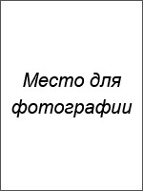
Дата рождения: … г.
Город: …
Семейное положение: …
Телефон: +7-xxx-xxx-xx-xx
E-mail: …@mail.ru

Образование:

Специальность:

Опыт работы:
01.01.2001— 01.01.2001 | ООО «…»  Должность:  Должностные обязанности:  - …;  - …;  - ….
01.01.2001-01.01.2001 | ООО «…»  Должность:  Должностные обязанности:  - …;  - …;  - ….

Дополнительная информация:
Знания иностранных языков: английский разговорный
Владение компьютером: на уровне опытного пользователя (Microsoft Office, 1С-предприятие)
Личные качества: умение чувствовать людей и располагать их к себе, ответственность, стрессоустойчивость, исполнительность, своевременное‚ четкое и грамотное выполнение своих обязанностей.

Рекомендации с предыдущего места работы:
ООО «…»
Генеральный директор: …
т. +7-xxx-xxx-xx-xx

